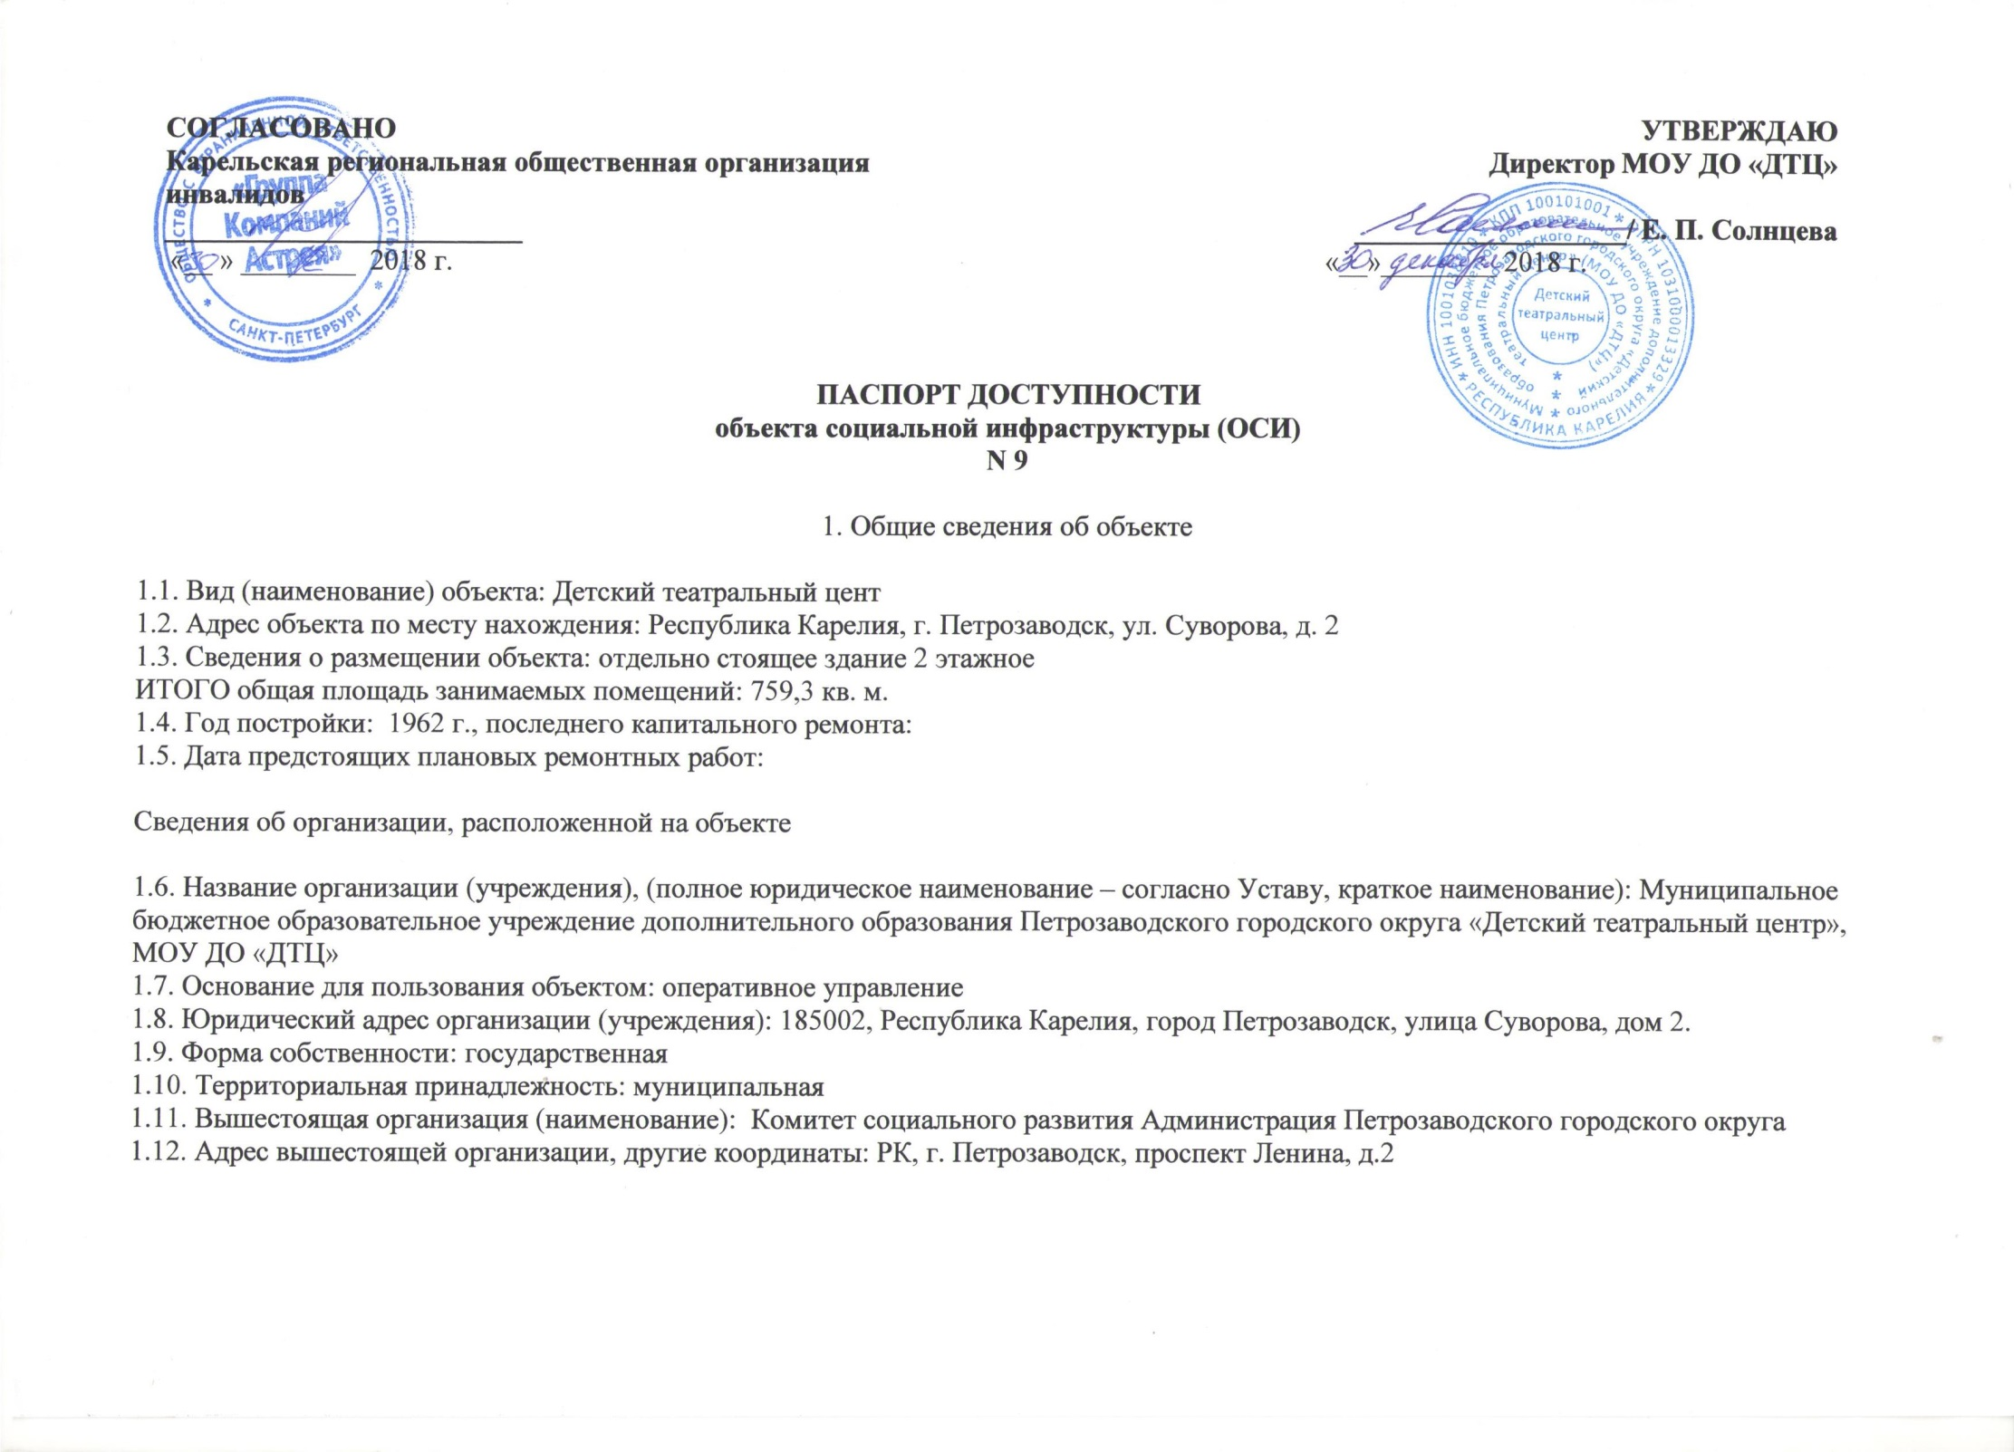

2. Характеристика деятельности организации на объекте

2.1 Сфера деятельности: образование
2.2 Категории обслуживаемого населения по возрасту: все возрастные категории
2.3 Категории обслуживаемых инвалидов: нарушениями зрения, нарушениями слуха, нарушениями умственного развития
2.4 Виды услуг: Дополнительное образование
2.5 Форма оказания услуг: на объекте
2.6 Плановая мощность: Посещаемость (количество обслуживаемых в день) 60 человек, вместимость 60 зрительных мест, пропускная способность (единовременно максимальная посещаемость) 60 человек.
2.7 Участие в исполнении ИПР инвалида, ребенка-инвалида: нет

3. Состояние доступности объекта для инвалидов и других маломобильных групп населения (МГН)

3.1 Путь следования к объекту пассажирским транспортом:
3.2 Путь к объекту от ближайшей остановки пассажирского транспорта:
3.2.1Расстояние до объекта от остановки транспорта:500 м
3.2.2 Время движения (пешком):5мин
3.2.3 Наличие выделенного от проезжей части пешеходного пути: нет
3.2.4 Перекрестки: нерегулируемые; регулируемые, со звуковой сигнализацией, таймером:нет
3.2.5 Информация на пути следования к объекту: акустическая, тактильная, визуальная: нет
3.2.6 Перепады высоты на пути:есть
Их обустройство для инвалидов на коляске: нет
3.3. Организация доступности объекта для инвалидов - форма обслуживания <*>

N п/п | Категория инвалидов (вид нарушения) | Вариант организации доступности объекта (формы обслуживания) <*>
1 | Все категории инвалидов и МГН
 | в том числе инвалиды:
2 | передвигающиеся на креслах-колясках | ВНД
3 | с нарушениями опорно-двигательного аппарата | ДУ
4 | с нарушениями зрения | ВНД
5 | с нарушениями слуха | Б
6 | с нарушениями умственного развития | А

--------------------------------
<*> Указывается один из вариантов: "А", "Б", "ДУ", "ВНД".
А-доступность всех зон и помещений
Б- доступны специально выделенные участки и помещения.
ДУ- Доступность условная: дополнительная помощь сотрудника ,услуги на дому ,дистанционно.
ВНД- Не организована доступность

3.4. Состояние доступности основных структурно-функциональных зон

N п/п | Основные структурно-функциональные зоны | Состояние доступности, в том числе для основных категорий инвалидов <**>
1 | Территория, прилегающая к зданию (участок) | ДУ-КГУ  ДП-О  ВНД-С
2 | Вход (входы) в здание | ДУ-О  ДЧ –К  ВНД –С  ДПИ-ГУ
3 | Путь (пути) движения внутри здания  (в т.ч. пути эвакуации) | ДУ-О  ДЧ –К  ВНД –С  ДПИ-ГУ
4 | Зона целевого назначения здания  (целевого посещения объекта) | ВНД (КС)  ДП-И (ОГ)  ДУ-(У)
5 | Санитарно-гигиенические помещения | ВНД(С.К)  ДП-И (Г.ОУ
6 | Система информации и связи (на всех зонах) | ВНД(С.У)  ДП-И (Г.К.О)
7 | Пути движения к объекту  (от остановки транспорта) | ВНД-КС  ДПИ-ГО  ДУ -У

--------------------------------
<**> Указывается: ДП-В - доступно полностью всем; ДП-И (К, О, С, Г, У)
- доступно полностью избирательно (указать категории инвалидов); ДЧ-В -
доступно частично всем; ДЧ-И (К, О, С, Г, У) - доступно частично
избирательно (указать категории инвалидов); ДУ - доступно условно, ВНД -
временно недоступно.

3.5. Итоговое заключение о состоянии доступности ОСИ:
Здание в целом не доступно для инвалидов, передвигающихся в кресле-коляске и слепых. Для остальных категорий инвалидов здание условно доступно. Санузел не доступен для инвалидов, всех групп.
Информацию о доступности всех зон здания необходимо разместить на сайте учреждения.

4. Управленческое решение

4.1. Рекомендации по адаптации основных структурных элементов объекта

N п/п | Основные структурно-функциональные зоны объекта | Рекомендации по адаптации объекта (вид работы) <*>
1 | Территория, прилегающая к зданию (участок) | Текущий ремонт
2 | Вход (входы) в здание | Текущий ремонт
3 | Путь (пути) движения внутри здания (в т.ч. пути эвакуации) | Текущий ремонт
4 | Зона целевого назначения здания (целевого посещения объекта) | Текущий ремонт
5 | Санитарно-гигиенические помещения | Текущий ремонт
6 | Система информации на объекте (на всех зонах) | ПСД
7 | Пути движения к объекту (от остановки транспорта) | Орг. Мероприятия
8 | Все зоны и участки

--------------------------------
<*> Указывается один из вариантов (видов работ): не нуждается; ремонт
(текущий, капитальный); индивидуальное решение с ТСР; технические решения
невозможны - организация альтернативной формы обслуживания.

4.2. Период проведения работ 2018-2025 гг. в рамках исполнения ФЦП «Доступная среда»
4.3. Ожидаемый результат (по состоянию доступности) после выполнения работ по адаптации ДП-И (О,Г,У) ДЧ-И (КС)
Оценка результата исполнения программы, плана (по состоянию доступности)
4.4. Для принятия решения требуется:
Согласование с общественно организацией инвалидов
Имеется заключение уполномоченной организации о состоянии доступности объекта, прилагается.
4.5. Информация размещена (обновлена) на Карте доступности субъекта Российской Федерации - _________________________________________________
(наименование сайта, портала)

5. Особые отметки

Паспорт сформирован на основании:
1. Анкеты (информации об объекте) № 1 от "14" декабря 2018 г.
2. Акта обследования объекта: № 1 от "16" декабря 2018 г.
3. Решения Комиссии по координации деятельности и контролю в сфере формирования доступной среды жизнедеятельности для инвалидов и других маломобильных групп населения "__" _____________ 2018 г.

